荆门新能源汽车产业园建设项目
物流中心钢结构工程
施
工
组
织
设
计
编制人：
审核人：
编制单位：
2023年06月02日

目录

第一章：编 制 依 据 3
第二章：工 程 概 况 4
第三章：施工部署 4
第四章：施工现场准备 6
第五章：钢结构加工制作 6
第六章：安装施工方案 24
第七章：施工质量及进度保证措施 34
第八章：现场安全施工措施 37
第九章：现场文明施工 40
第十章：应急预案 40

第一章：编 制 依 据
- 本施工组织设计仅适用于《荆门新能源汽车产业园建设项目物流中心钢结构工程》的施工。
2、本施工组织设计是依据以下国家规范、行业标准、相关文件、图纸
《建筑结构荷载规范》 （GB50009-2023）
《钢结构设计规范》 （GB50017-2023 ）
《钢结构工程施工质量验收规范》 （GB50205-2023）
《冷弯薄壁型钢结构技术规范》 （GB50018-2023 ）
《建筑钢结构焊接技术规范》 （JGJ81-2023）
《钢结构高强度螺栓连接设计、施工及验收规程》 （JGJ82-1991）
《钢结构用高强度大六角头螺栓》 （GB/T1228-91）
《钢结构用扭剪型高强度螺栓连接副》 （GB3632）
《气体保护电弧焊用碳钢低合金钢焊丝》 （GB/T8110-95）
《埋弧焊缝坡口的基本形式与尺寸》 （GB986-88）
《钢焊缝手工超声波探伤方法和探伤结果分级》 （GB11345）
《建筑抗震设计规范》 （GB50011-2023)
《建筑抗震设防分类标准》 （GB50223-2023）
《涂装前钢材表面锈蚀等级和除锈等级》 （GB8923.1-2023）
《建筑结构可靠度设计统一标准》 （GB50068-2023）
《门式钢架轻型房屋钢结构技术规程》 （CECS102:2023 ）
《压型金属板设计施工规程》 （ YBJ21688）
《建筑设计防火规范》 （GB50016-2023 ）
《普通螺纹基本尺寸》 （GB196-2023 ）
《普通螺纹与配合》 （GB/T197-2023 ）
《合金结构钢技术条件》 （GB3077-2023）
本工程的技术交底文件及相关资料。

第二章：工 程 概 况
一、工程概况
1、工程名称：荆门新能源汽车产业园建设项目物流中心钢结构工程
- 工程情况：本工程为物流中心钢结构轻钢厂房加网架屋面卸货棚；结构形式为：钢柱钢屋架+钢柱钢网架屋面结构；钢结构平面尺寸：96m×60m，轴线面积约5760㎡，网架平面尺寸60x15.5m，面积930㎡。总建筑面积6690㎡采用H型钢柱，钢梁，屋面采用双层彩钢板，墙面采用双层板加75mm厚岩棉加12mm石膏板。二边不锈钢天沟排水。
3、工程材料：
⑴、本工程钢梁柱选用Ｑ345B制成的H型钢柱梁,高强螺栓采用大六角头高强螺栓，性能等级10.9S级， 屋面材料：主檩为Z型钢220x75x20x2.5mm。屋面材料用0.6mm+0.5mm+75mm后玻璃棉彩钢板，墙面墙面采用双层板加75mm厚岩棉加12mm石膏板，屋面二边天沟排水，采用1.2mm不锈钢天沟。
⑵、所有材料必须具有质量证明及验收报告单，所有焊件应编焊工工号，所有产品的质量均按照《钢结构工程施工质量验收规范》 （GB50205-2023 ）的要求控制。
本工程施工范围主要包括：钢梁柱、檩条、不锈钢天沟、岩棉隔热层、彩钢板等。

第三章：施工部署
针对本项目的特点及本项目对于本公司今后发展重要性,
公司将拿出全部努力来保质、保量、保工期、保安全来完成工程的制作、安装任务，为此，公司将组建本工程项目领导小组来综合管理本工程的业务、技术、制作加工、运输、安装、质量保证等工作，以充分保证本工程所需的一切资源，包括设计、技术翻样、工艺、原材料供应、制作加工设备、劳动力组织安排、质量控制、运输、安装及与业主、设计单位、监理单位及兄弟施工单位等的配合，具体由本公司派一位副总经理专门担任本工程项目总指挥，具体计划和落实各项具体工作，各职能部门（工程部、质管部、技术部等）均必须满足本工程所需的资源及严格完成本工程的所有任务，并派遣一名经验丰富的项目经理及技术成熟的技术队伍负责现场安装施工，以确保工程制作加工和安装任务的顺利完成，确保业主满意。
本工程施工包括了网架、钢结构，檩条及屋面几大部分，为确保工程按期保质的完成，并分制作和安装两块对工程施工力量进行安排。同时我公司将建立强有力的项目管理班子，选择合适的施工管理和技术管理人员组建项目部。在人员组成上，不仅要考虑能覆盖项目的各项管理业务，同时必须兼顾项目部技术力量的专业覆盖率，保证项目管理工作的科学性、有效性、合理性。
1、项目组织结构图

公司副总

项目经理 技术负责人 安全质量

安装一队 安装二队 拼装焊接组 抛丸油漆组 质量部门 安全部门

2、现场管理人员配备计划表

序号 | 工程职务 | 责任担当 | 人数
1 | 项目经理 | 对工程施工全面管理和负责 | 1
2 | 队 长 | 工程现场施工与安装的指挥与协调 | 1
3 | 技术工程师 | 工程施工安装技术指导 | 1
4 | 质量工程师 | 工程质量监督与检查 | 1
5 | 质 安 员 | 现场安全负责 | 1
6 | 施 工 员 | 现场安装施工测量负责 | 1
7 | 材 料 员 | 进场原材料的准备和管理 | 1
8 | 资料员 | 工程资料的管理 | 1
- ：施工现场准备

1，施工现场具备施工条件，
2、施工用水及用电：
施工用水从总包方留置的水源接入使用。
施工用电从总包方已设电源引入，并设分配箱，以满足施工需要。
3、施工材料堆放：
在现场施工阶段，材料堆放在安装平台上，材料不得集中堆放在脚手架上。
4、钢构件、檩条及屋面彩钢板的加工在加工厂进行，时间比现场安装提前半个月左右。

第五章：钢结构加工制作
㈠、制作前准备工作
1.钢材采购、检验、储备：
经过工程施工管理人员及公司有关部门参与的情况下进行内部图纸会审，并由翻样工作人员经过翻样后列出各类钢材的材料用量表，并做好材料规格、钢号的归纳，交工程部采购员进行材料采购。
材料进厂后，会同业主、质监、设计按设计图纸和国家规范对材料按下列方法进行检验：
⑴、钢材质量证明书。质量证明书应符合设计的要求，并按国家现行有关标准的规定进行抽样检验，不符合国家标准和设计文件的均不得采用。
⑵、钢材表面锈蚀等应符合现行国家标准《涂装前钢材表面锈蚀等级和除锈等级》规定。
⑶、连接材料（焊条、焊丝、焊剂）、高强度螺栓、普通螺栓以及涂料（底漆和中间漆）等均应具有出厂质量证明书，并符合设计要求和国家现行有关标准的规定。
合格的钢材按品种、牌号、规格分类堆放，做好标识。钢材的堆放应成形、成方、成垛，便于点数和取用；最底层垫上道木，防止进水锈蚀。
焊接材料（焊条、焊丝、焊剂）应按牌号和批号分别存放在干燥的储藏仓库。焊条和焊剂在使用之前按出厂证明书上的规定进行烘焙和烘干；焊丝应清除铁锈、油污以及其它污物。

材料凭领料单发放，发料时应核对材料的品种、规格、牌号是否与领料单一致，并要求质检人员在领料现场签证认可。
2、会审图纸、节点构造细化：
经图纸会审后，由技术部负责出好本工程的各节点详图，进行节点构造细化。对其中一些需经设计签认的节点详图，交由设计院认定，然后由翻样工作人员进行。 材料翻样后，经技术部确认完成本工程的翻样工作。
3、制定钢构件加工生产工艺及质量标准：
根据《钢结构工程施工及验收规范》（GB50205-95）等国家规范及公司质量体系文件DW/QS309-1钢结构制作安装工艺规程编制本工程钢构件加工生产工艺及质量标准。
（二）主要加工机械设备介绍
本工程构件及节点加工要求高，为保证工程的质量，必须有各类齐全的加工设备来保证构件的加工，我公司根据本工程的特点，拟投入以下关键及主要设备来确保工程加工的顺利进行。

编号 | 用途 | 简介
1 | 下  料 | 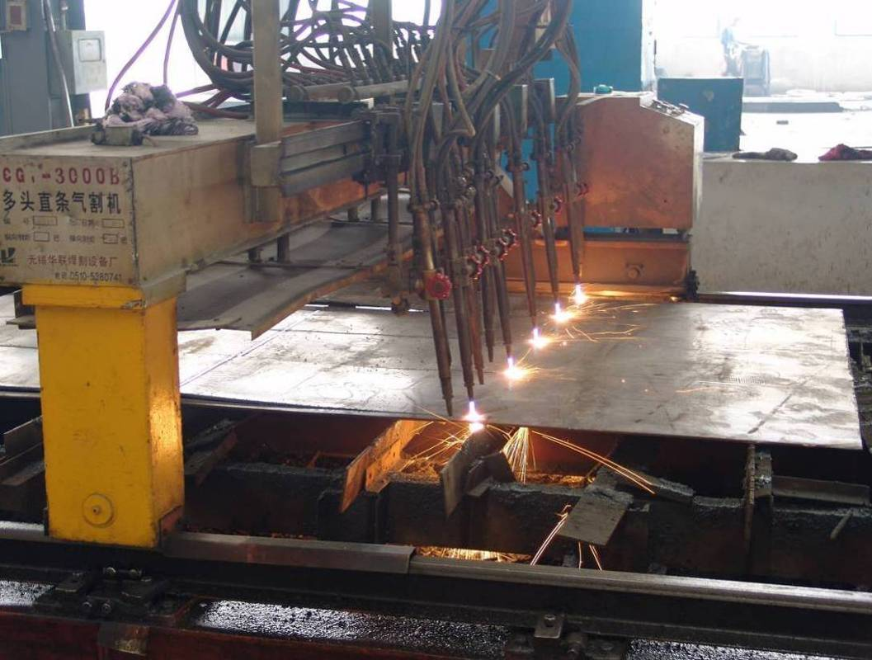
1 | 下  料 | 1、设备名称：数控多头切割机  2、型号：SKG-3000b  3、制造厂商：无锡华联科技集团  4、功能：数控多头气割机是一种高效率的氧乙炔（或丙烷）火焰切割设备。纵向多头直条切割(割炬除可手动调节每个高度外，根据需要还可整体或分组或单个升降)，横向直边切割，是高效率的板条切割设备，纵向割矩可根据要求配置，可一次同时加工多块板条可实施对钢板的直条切割，异形曲线切割，穿孔、打孔切割，割口切割，喷粉划线。65个标准图库可满足钢结构各种异型件的自动精密切割。  主要技术参数：  (1)、有效切割宽度×长度：5000mm×1000mm  (2)、等离子切割厚度≤60mm，火焰切割厚度≤150mm  (3)、等离子切割速度：50-5000mm/min，火焰切割速度50-100 mm/min  (4)、直线切割精度：±0.2mm/10m；曲线切割精度：≤0.2mm；喷粉划线精度；≤1.0mm

2 | 下  料 | 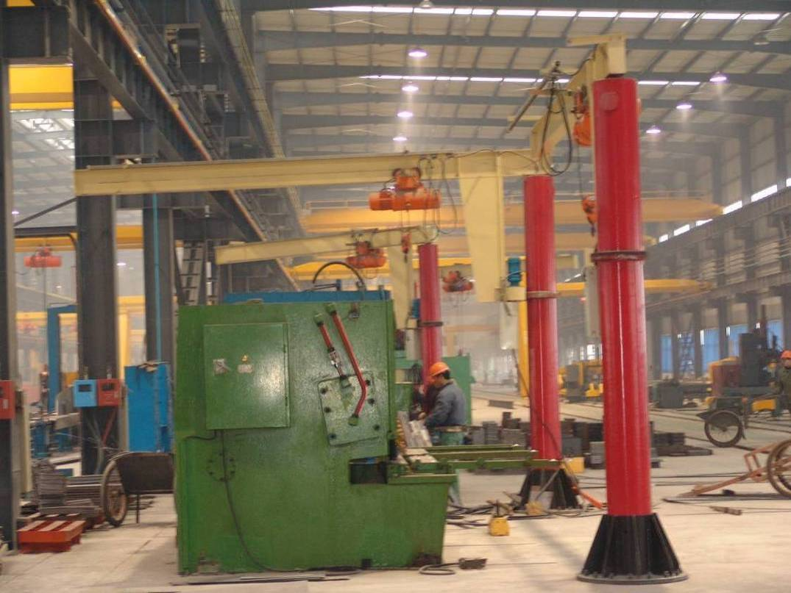
2 | 下  料 | 1、设备名称：剪板机  2、型号：QC12Y-16×3200  3、制造厂商：安徽省三力机床制造  4、功能：功能：主要用于厚度≤16mm钢板条料的剪切加工。数显定位，液压传动。  主要技术参数：可剪板厚：16mm  可剪板宽：3200mm  剪切精度：±1.0mm/8000mm  外型尺寸mm：长×宽×高=3945×2227×2235

3 | 组立 | 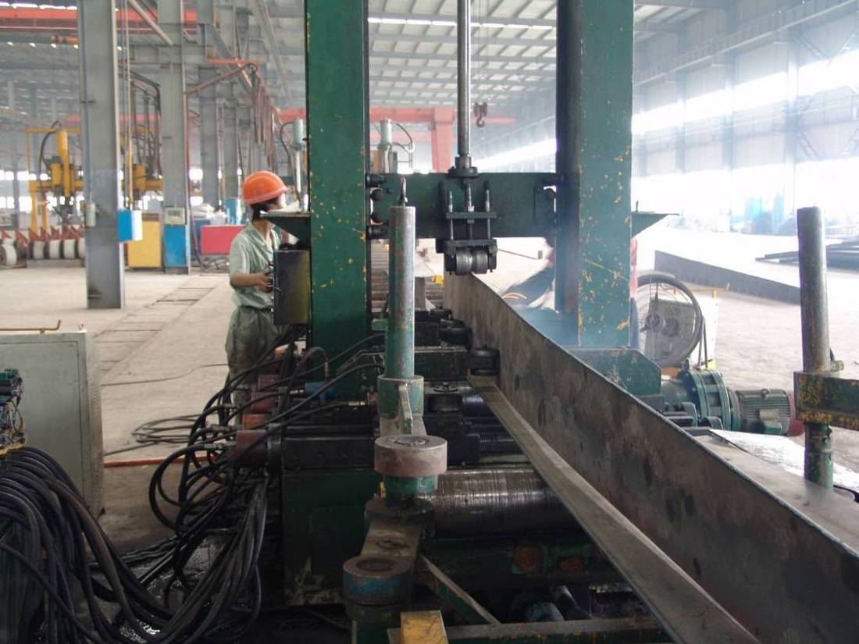
3 | 组立 | 设备名称：H型钢自动组立机  型号：HG-1500～2023  制造厂商：无锡华联科技集团  功能：采用PLC可编程序控制器，对型钢的夹紧、对中、定位点焊及翻转实行全过程自动控制，速度快、效率高。

4 | 焊接 | 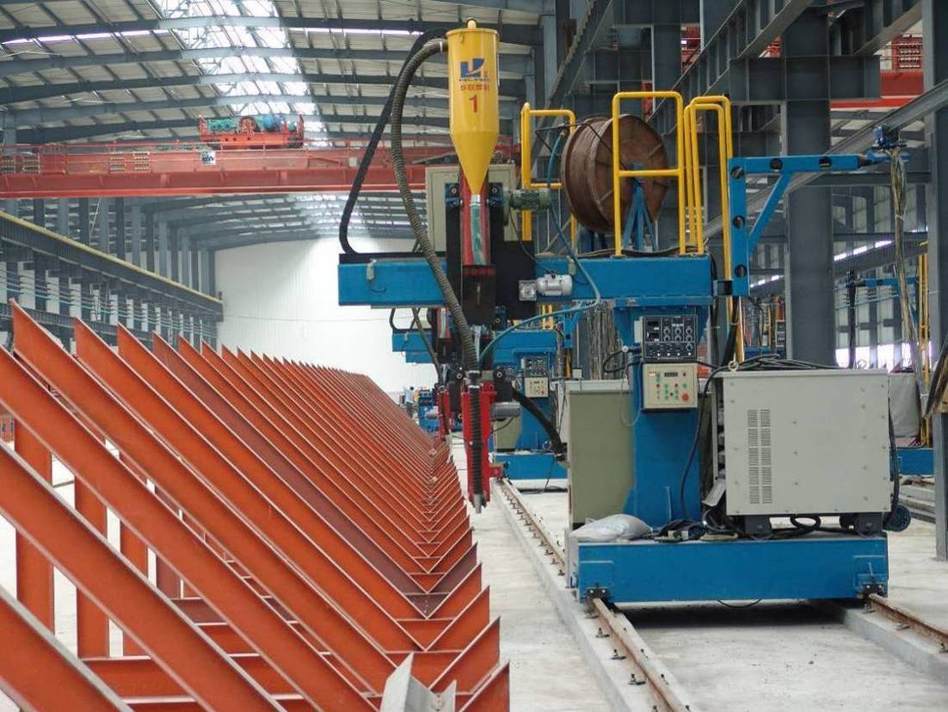
4 | 焊接 | 设备名称：H型钢悬臂式自动埋弧焊接机  型 号：XMNA-1600  制造厂商：无锡华联焊割设备  功能：腹板高度：≥200mm，腹板厚度：6-40 mm ，翼板宽度：200-1000 mm ，翼板厚度：6-60 mm  焊接速度：350-1200 mm/min，最大空走速度：3000 mm/min，  适用焊丝直径：3.2-5 mm 主机尺寸（mm）：长×宽×高=3840×1965×3670

5 | 矫正 | 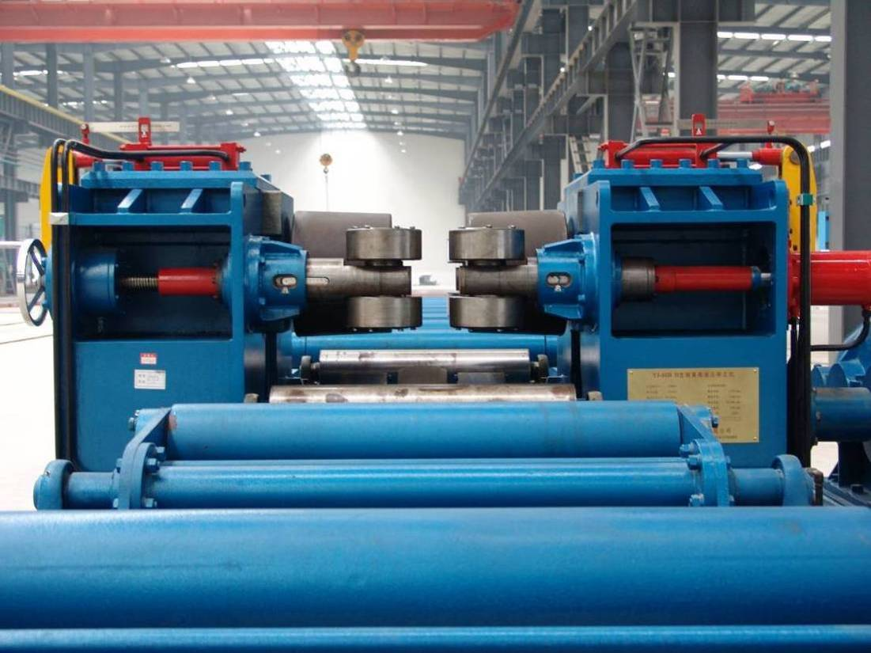
5 | 矫正 | 设备名称：H型钢矫正机  型号：YJ-60b  制造厂商：无锡华联焊割设备  功能：主要用于焊接H型钢和⊥型钢的变形矫正，全液压自动控制。  主要技术参数：翼板宽度：180-800mm，腹板高度：≥350mm，翼板厚度：8-60mm  腹板厚度：8-40mm，主压轮压力：1500KN，最大传递扭矩：40 KN.M  液压系统压力：18/16Mpa，液压功率：18.5KW，机床总功率：18.5KW  前后辊道：各15米 ，主机外型尺寸（mm）：1806×2370×1861。

6 | 锯床 | 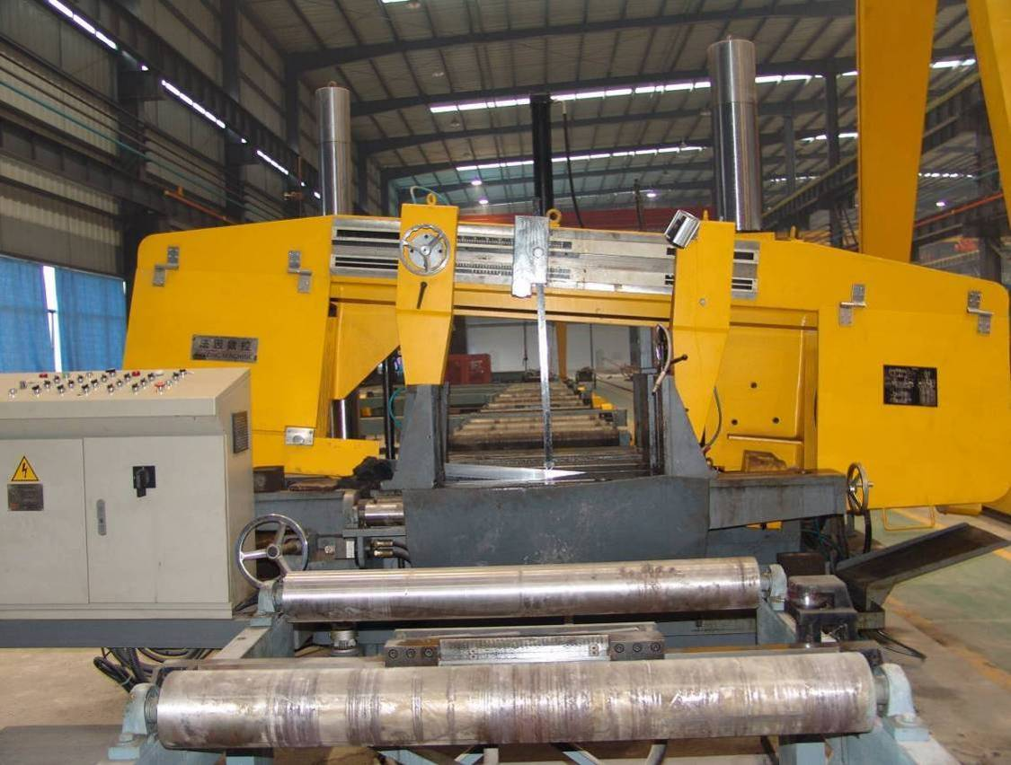
6 | 锯床 | 设备名称：卧式数控带锯床  型 号：ST6090  制造厂商：日本大东精机株式会社  功能：主要用于各种钢结构型材的定长切断、机械加工、电脑自动控制。  主要技术参数：适用于元钢（管）φ900mm、方钢（管）□900×900mm等型材各种型材的垂直或0-45°1500×600mm等范转内的倾斜切断加工。  加工精度：A=设定长度±1.0mm θ=设定角度±1°

（三）、H型钢加工制作工艺流程

下料、切割、坡口
H型钢下料切割
表面处理
测量验收
探伤、矫平
外形尺寸检查
校 正
检测、测量
划线
焊接工艺评定
加工工艺方案制定
材料复验、预处理
放样划线
钢板探伤、矫平
翼缘板、腹板组装
埋弧自动焊接
过程监测
矫正
坡口，摩擦面处理
外形尺寸检查测量
校 正
拼装、焊接、矫正

（四）、H型钢制作工艺
1、钢板拼接
采购的钢板若长度不够，应进行钢板拼板。钢板对接只允许长度方向对接。钢板拼接、对接应在操作平台上进行，拼接之前需要对操作平台进行清理；将有碍拼接的杂物、余料、码脚等清除干净。钢板的对接采用龙门自动埋弧焊或小车式埋弧自动焊。
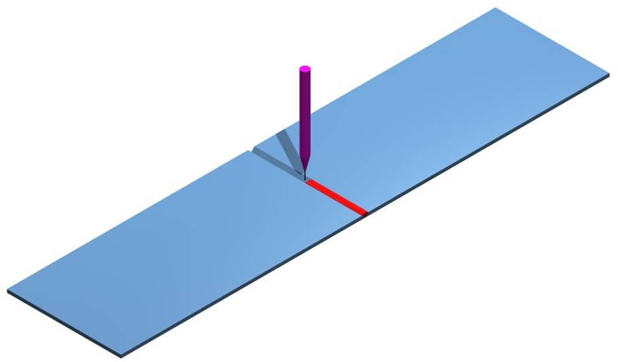
2、钢板矫平
下料切割前需要对钢板进行矫平，采用矫平机对钢板进行矫平，矫平的目的是消除钢板的残余变形和减少轧制内应力，从而减少制造过程中的变形。
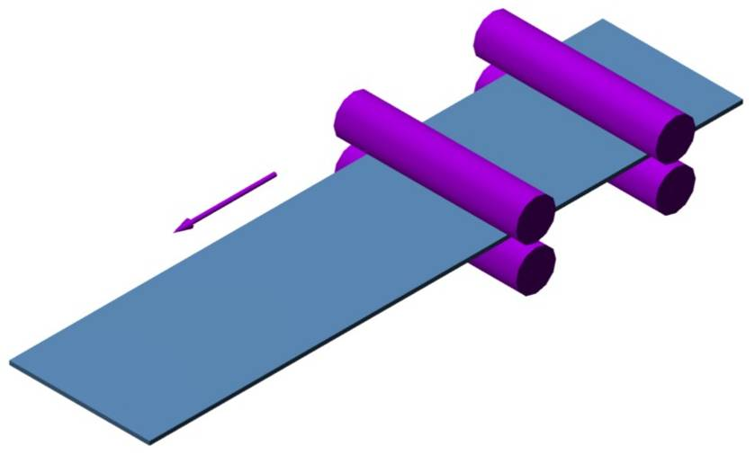

3、下料切割
下料切割采用数控自动火焰切割下料；钢板还必须进行检验和探伤，确认合格后才准切割。为保证切割板材的边缘质量，防止产生条料的变形，不致产生难以修复的侧向弯曲，从板条两侧同时垂直下料，使板的两边同时受热。
数控切割机
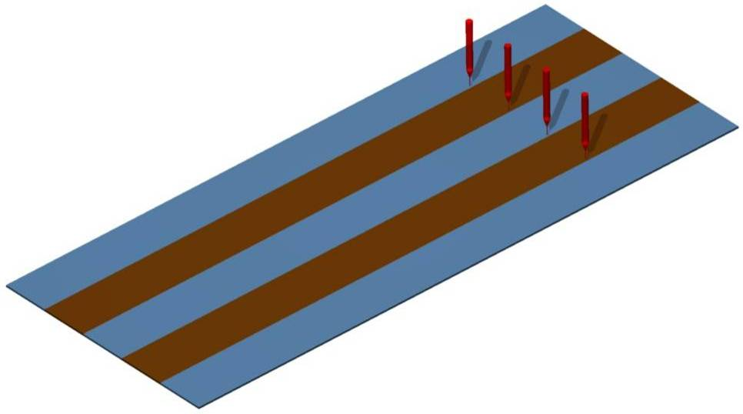

4、钢板坡口
钢板坡口在进口专用钢板坡口机上进行。对不同厚度的钢板应严格按照焊接工艺焊缝要求进行坡口。
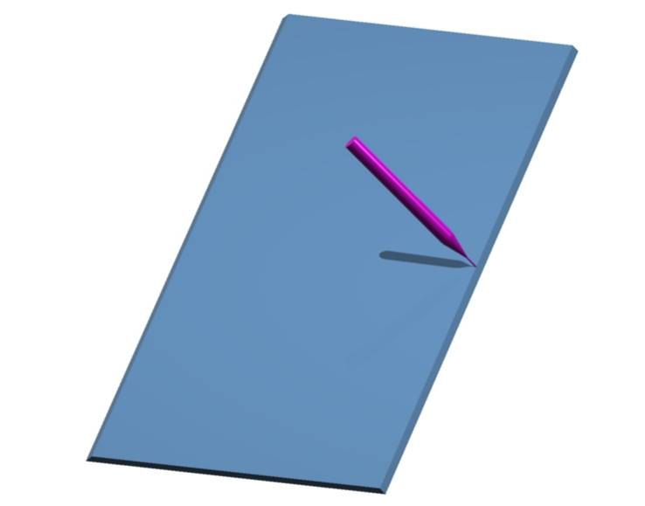

5、T型组立
T型组立主要是指焊接H型钢埋弧焊前的点焊定位固定。焊接H型钢翼缘板与腹板的T型接头采用液压门式组立机进行组装。为防止在焊接时产生过大的角变形，拼装可适当用斜撑进行加强处理，斜撑间隔视H型杆件的腹板厚度进行设置。
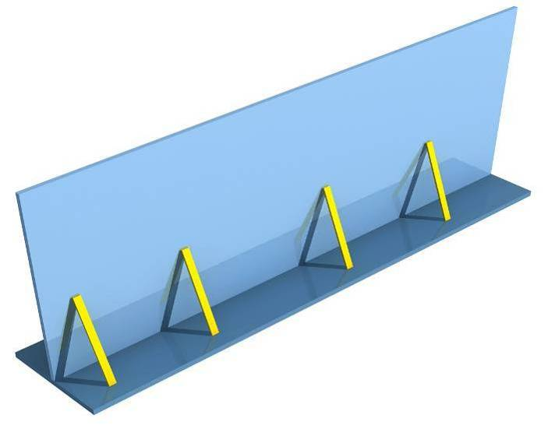
6、H型钢组立
H型钢组立在进口H型钢生产线上组立，四个液压定位系统顶紧H型钢构件的上下翼缘板和腹板上进行定位；调节翼缘板的平行度和翼缘板与腹板的垂直度然后固定；固定焊接采用CO2气体保护焊。
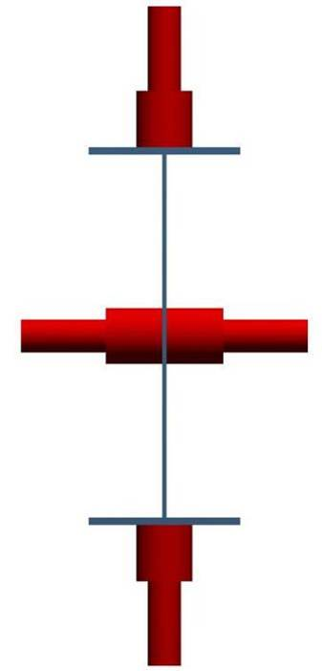
7、H型钢埋弧焊
H型组立拼装好后吊入龙门式埋弧自动焊机上进行焊接。焊接时，必须尽量避免焊接挠曲变形，按规定的对称焊接顺序及焊接规范参数进行施焊。对于钢板较厚的杆件焊前要求预热，采用陶瓷电加热器进行，预热温度按对应的要求确定。
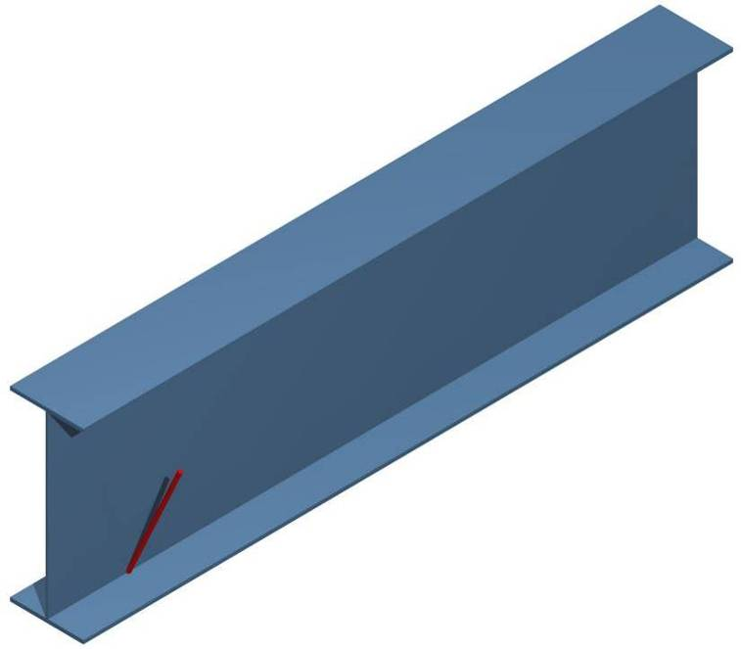

8、矫正
焊接完成后的H型钢，由于焊缝收缩常常引起翼缘板弯曲甚至粱整体扭曲，因此必须通过矫正机进行矫正。H型钢的焊接角变形采用H型钢矫正机进行机械矫正。
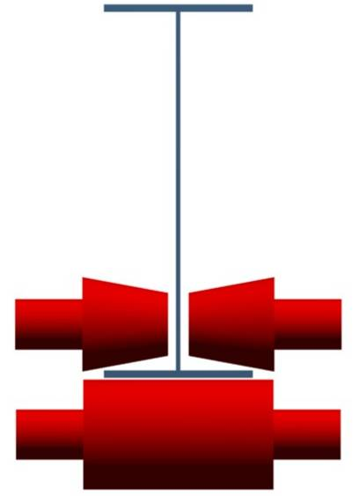
9、钻孔、锁口

所有需要钻孔H型杆件必须全部采用三维数控锯钻进行钻孔、锁口。在进行钢梁三维数控钻床螺栓孔加工时，由于螺栓孔为正圆柱形，所以孔垂直与钢板表面的倾斜度应小于1/20，并且孔眼周围应无毛刺、破裂、喇叭口或凹凸的痕迹等，切屑应进行清除干净。
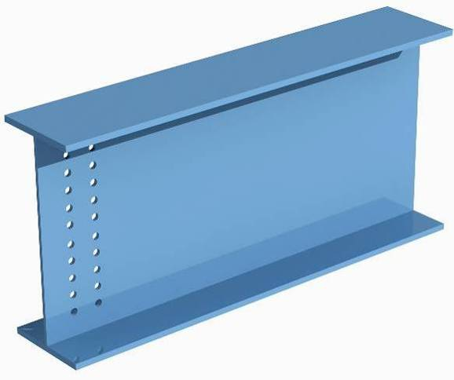
10、除锈、涂装
H型钢构件完成后进行除锈、涂装。构件要求表面质量等级达到Sa2.5级，除锈主要采用抛丸除锈工艺方法，在全自动、全封闭的抛丸除锈机中进行。除锈合格后的构件应在4～6小时以内进行表面清理，并喷涂防锈底漆。
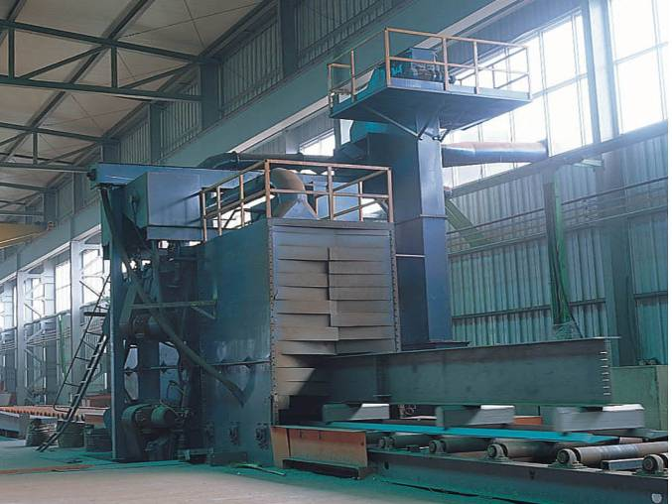

（五）、H型钢焊接要点
1、焊接方法及顺序
H型钢的焊接主要采用自动埋弧焊接（门式埋弧焊机）。埋弧焊时必须根据钢板的厚度和材质按工艺文件要求采用相应的焊丝、电流、电压以及焊接速度，同时必须注意焊剂质量，特别是焊剂干燥度，焊接H型钢焊接结束后应进行矫正。
对于H型钢由于必须控制H型钢的直线度，因此必须尽量避免焊接挠曲变形，为此必须控制好焊接顺序，采用对称焊接。其焊接顺序如下图所示。
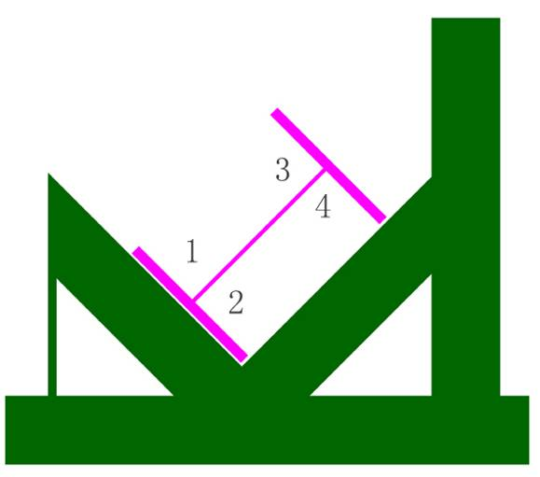
H型钢梁焊接顺序
2、焊接H型钢埋弧焊
焊接H型钢定位焊接后放置在焊接H型钢专用船形胎架上，调整型钢位置使焊丝行走路线为焊缝的中心线。焊接前在构件两侧设置好引、出弧板。
自动埋弧焊前采用大功率火焰枪或陶瓷加热器等对腹板及翼缘板两侧100mm范围内的母材加热，具体加热温度选择应按相应规范表规定，但应再提高25～50℃
。测温点为焊缝两侧边缘背侧100mm处，预热达到要求后，方可进行埋弧自动焊接。埋弧自动焊接应先在预设的长为100mm的引弧板上施焊，使在焊接前应调整好焊接各项工艺参数。收弧时也应将电弧引出焊缝区在专设的收弧板上进行收弧。这样使焊接起弧、收弧可能引起的缺陷排除在有效焊缝部位之外，避免由于起弧、收弧的缺陷而导致接头裂纹发生，同时还能有效地对接头焊缝起到预热和焊后后热的效果。厚板焊接采用多层多道焊时，还应注意焊接过程控制好层间温度。
3、埋弧自动焊和CO2气体保护焊工艺参数
（1）、埋弧自动焊
焊接材料：H08MnA+SJ101（Q345），焊剂在使用前必须进行350℃/2h烘干。烘干后存入保温箱，随取随用。
焊前预热：焊接前必须对焊缝腹板及翼缘板两侧100mm范围内的母材进行预热。
焊丝直径：Ф4.0mm；
焊接电流：直流600～650A（Ф4.0）；
电流极性：直流反接；
焊接电压： 38～42V；
焊接速度：30～45m/h。
（2）、CO2气体保护焊
焊接材料：ER50-6
焊丝直径：Ф1.2；
焊接电流：250A～300A；
电流极性：直流反接；
焊接电压：28～38V；
焊接速度：300～450mm/min。
4、焊接质量控制要点
（1）、焊接过程中应作好焊丝对中，确保焊接质量，保证熔池中心在焊缝的中心线上，消除因焊接位置不对称而产生的变形以及焊缝缺陷的产生。
（2）、电弧引弧必须在引弧板上引弧，并在进入焊缝之前调整好焊接参数和焊接状态。熄弧时将电弧引入熄弧板上，熄灭电弧，避免引弧和熄弧而引起裂纹等缺陷。
（3）、翻身焊时，必须进行严格清根处理。采用碳弧气刨对焊缝进行清根刨，气刨留下的渗碳粒及熔渣必须用砂轮打磨机打磨干净，直至露出金属光泽后，再进行焊接。
（4）、焊后及时作好保温措施。一是消除或减少残余应力，二是防止层状撕裂，减少焊接变形。
（5）、焊后24小时后方可进行焊缝外观及尺寸检验以及超声波无损检测。焊接质量等级必须达到相应的设计规定要求。对H型钢焊缝超声波探伤时，还应注意对两侧焊趾以及焊道成层下母材内部缺陷的检查。

第六章：安装施工方案
- 现场安装准备工作：
- 项目经理、项目经理部有关人员将提前进行施工前的准备，准备工作的具体内容如下：
1.1对将去现场施工的技术、管理人员进行技术交底，并编制相应的施工计划，交底的主要内容有： ①工程概况及施工部署；②合同及有关协议；③施工现场平面布置； ④质量、安全及组织纪律，具体见下图：

熟悉图纸、会审、计算工作量

编制施工计划 工艺流程及作业指导书 编制劳动力用量计划

编制施工工艺 编制月、周施工进度计划

编制施工器具及辅助材料用量计划 用电量计划

施工准备计划 安全技术交底

施工平面布置

经济核算

审 批
1.2在现场与前道施工单位及甲方的交接工作，主要内容有：
1.2.1进行现场布置：如现场施工临时宿舍的搭设，原材料及机具堆放场地合理，行车通道平整、结实、畅通，水源、电源位置靠近。
1.2.2生活、办公条件：如食、宿、水、电、行。食宿环境安全适宜，能保证水、电使用，办公及库房应紧靠施工现场。
1.2.3对安装施工有关的前道工序进行复核，确保前道工序如埋件质量、标高、中心线、几何尺寸、平整度等准确，做好施工交接手续。
1.2.4与甲方及相关施工单位进行施工工序、工期，交叉作业协调计划。
1.3机具准备

本工程现场所用的施工设备主要为电焊机、卷扬机、工具车等，所用的检测手段主要有：水准仪、经纬仪、测力板手等，其他如配电盘、钢丝绳、铆钉钳等，详见下表述，其余小件手工具如安全帽、工具箱等有各安装队准备。
主要焊接设备
机具名称 | 型号 | 数量 | 用途
直流电焊机 | AX-500，300 | 3台 | 焊接16Mn材料
交流电焊机 | BX3-300 | 2台 | 其他构件焊接
感应自动调压器 | TNSJA-140/0.5 | 1只 | 稳压
电热干燥箱 | HY-704-3 | 1只 | 焊条干燥用
测温计 | 0-500℃ | 2支 | 检测预热温度
保温筒 |  | 5只 | 焊条存放

主要检测设备
名称 | 型号 | 数量 | 用途
水准仪 | DS3-D2 | 1 | 水平、基准高度测量
经纬仪 | T2 | 1 | 轴线、中心线、垂直度测量
超声波探伤仪 | CT3-222 | 1 | 焊缝质量检查
扭矩板手 | 20-100N.M | 3 | 高强螺栓测力
其他机具
名 称 | 规格/型号 | 数 量
汽 车 | 25吨 | 2
钢 卷 尺 | 3M-100M | 若干
配电盘(含电表) | 50KW | 2
板 手 | 只 | 若干
电 缆 线 | 米 | 若干

钢 丝 绳 | 米 | 若干
照 明 灯 | 1000W | 若干
各式吊具、绳夹等 |  | 若干
切割钳 |  | 8
安装前对钢结构预埋轴线与标高进行验线检查，轴线、标高位置必须符合设计要求和有关标准规定。
3、安装前对支座混凝土强度进行检查，混凝土强度必须符合设计要求和国家现行有关标准的规定后才能安装。
- 钢梁安装工艺：
本工程的施工,根据现场条件采用吊车进行钢柱，钢梁吊装，先钢柱吊装，钢梁在地面进行拼装，拼装一品钢梁后，用25吨吊车将梁吊到钢柱上，下图是钢柱平面图：
钢柱平面布置图
以上内容仅为本文档的试下载部分，为可阅读页数的一半内容。如要下载或阅读全文，请访问：https://d.book118.com/118035106073006026

